1.A)

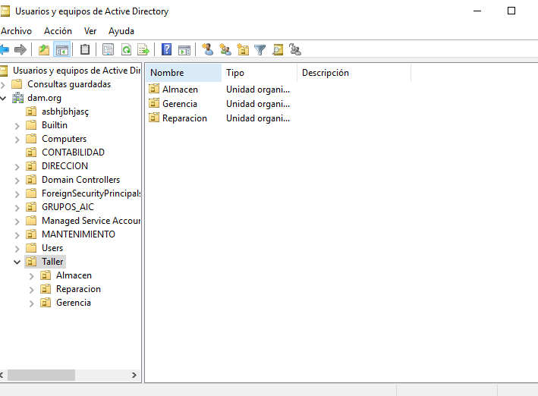

1.B)

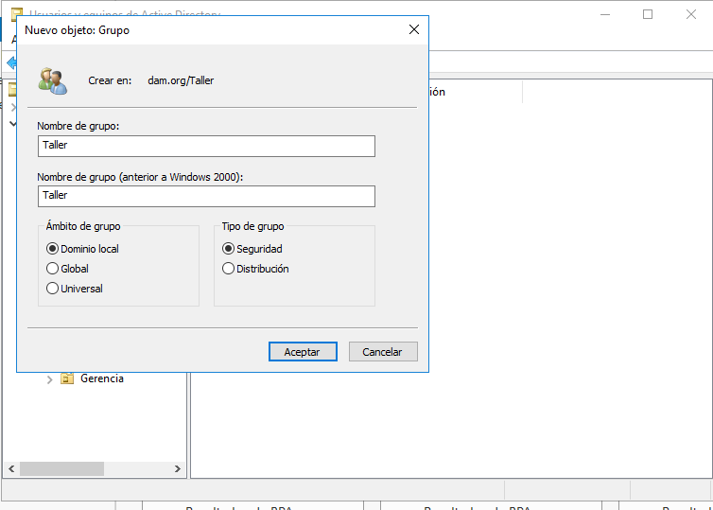

1.C)

Almacen

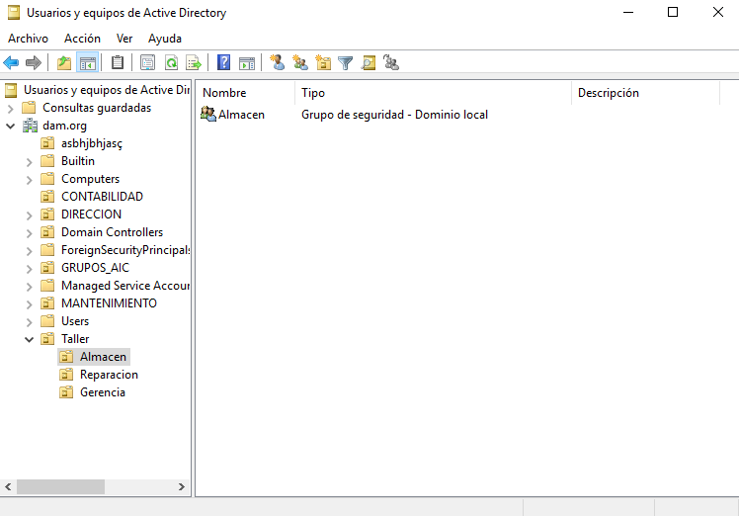

Reparacion

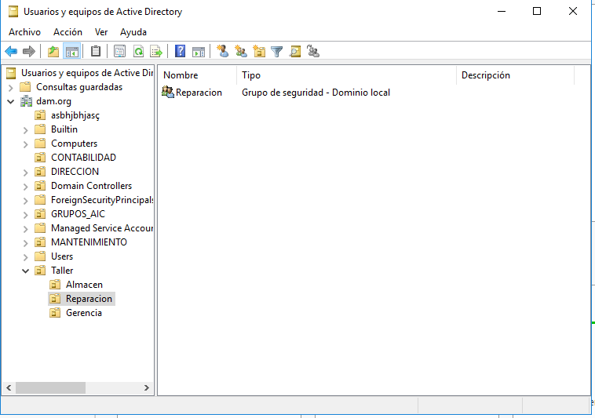

Gerencia

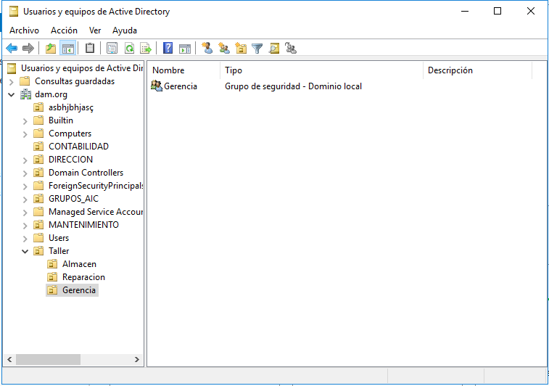

1.D)

Gerencia

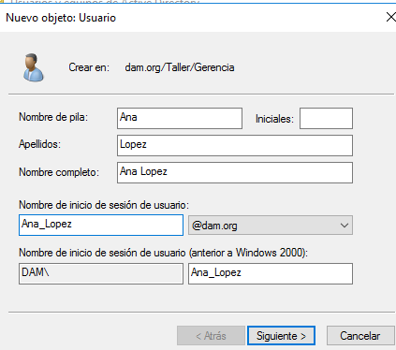

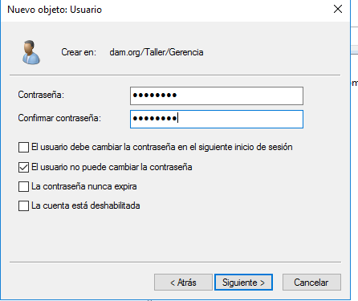

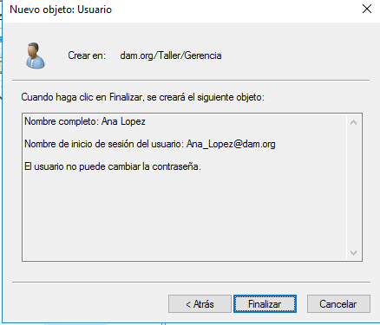

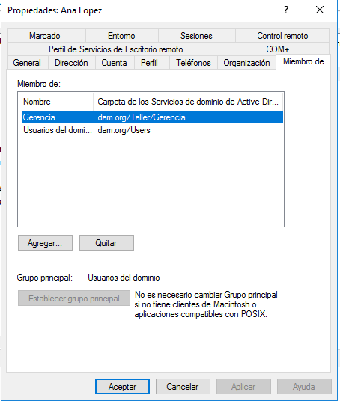

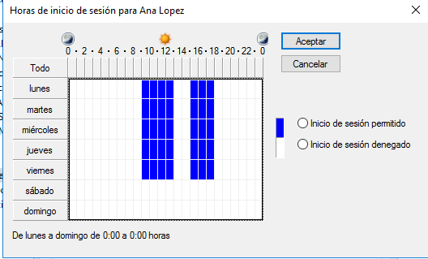

Reparacion

Sara Pelaez

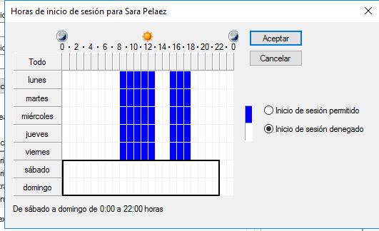

Andres Gomez

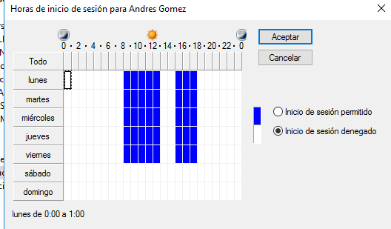

Almacen

Jose Fernandez

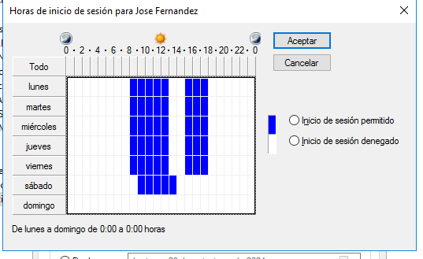

Pedro Ramirez

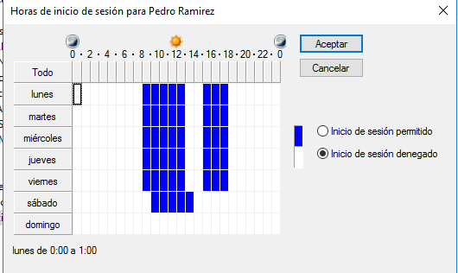

2.A)

Administrador

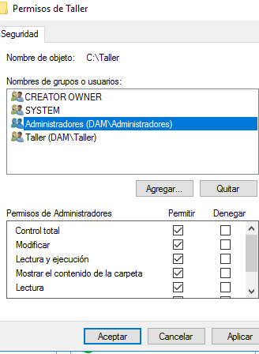

Usuarios grupo taller

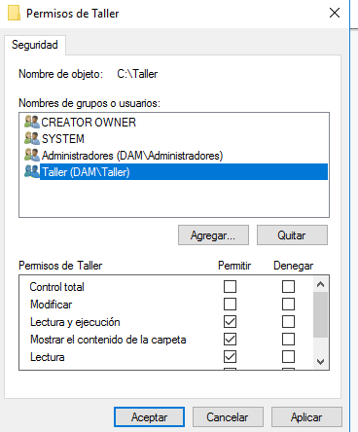

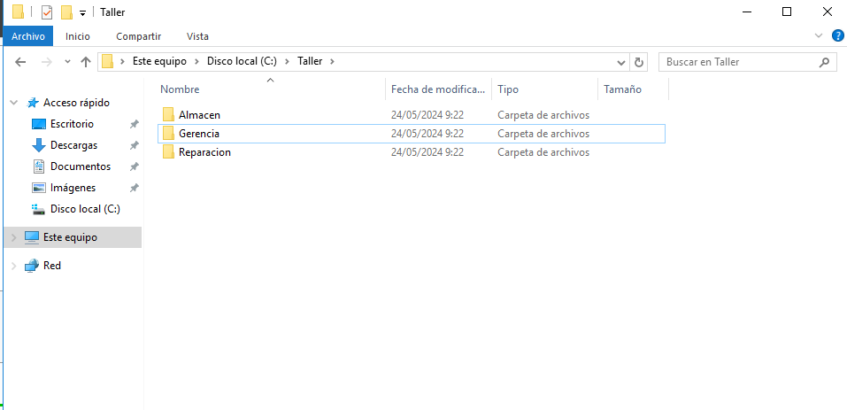

Permisos carpetas

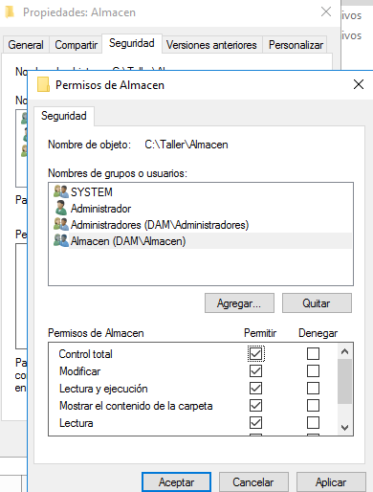

2.B)

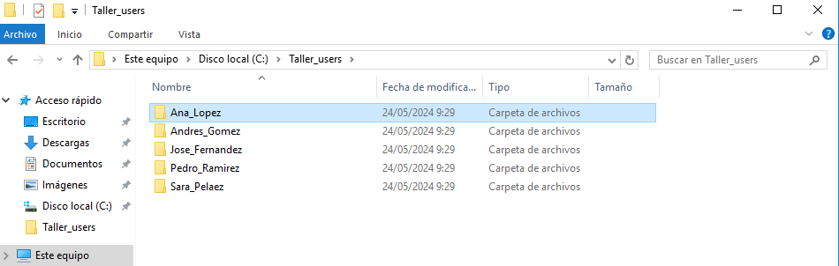

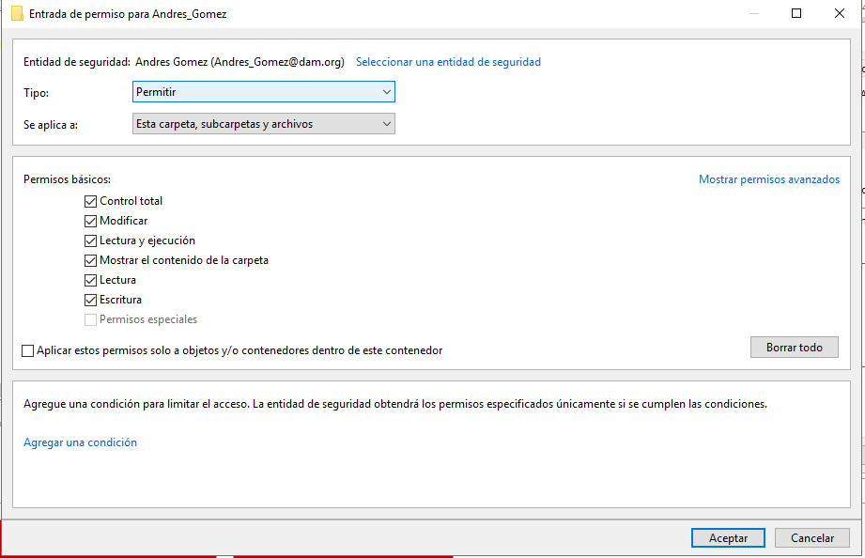

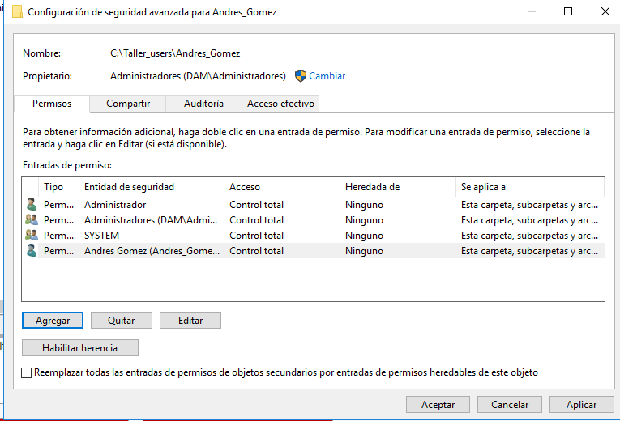

3.

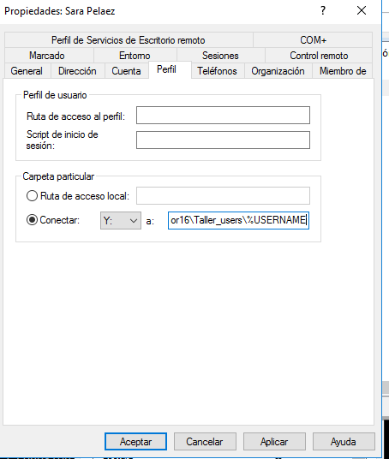

4.

1. **Configurar el perfil móvil:**
   * Después de crear el usuario, vuelve al "Administrador del servidor".
   * Ves a "Herramientas" > "Usuarios y equipos de Active Directory".
   * Haz clic derecho en el usuario que acabas de crear y selecciona "Propiedades".
   * Ve a la pestaña "Perfil" en las propiedades del usuario.
   * En la pestaña de "perfil" vas donde pone “Carpeta particular”,
   * En el campo "Ruta del perfil", especifica la ubicación donde se almacenará el perfil móvil. En este caso una carpeta compartida “Taller_users”.
2. **Configurar permisos de acceso:**
   * Asegúrate de que el usuario tenga los permisos necesarios para acceder a la ubicación del perfil móvil. Esto puede implicar configurar permisos de carpeta en la ubicación de red donde se almacenará el perfil móvil.
3. **Aplicar la configuración:**
   * Guarda los cambios en las propiedades del usuario.
   * Cierra el "Administrador del servidor".

Una vez completados estos pasos, cuando el usuario inicie sesión en un dispositivo móvil en el que esté configurado para conectarse al servidor, se descargará su perfil móvil desde la ubicación especificada. Esto incluirá su configuración personalizada, archivos y preferencias, lo que les permitirá acceder a su entorno de trabajo personalizado desde cualquier dispositivo móvil autorizado.